Oficio N° 16.613
jsk/mrb
S.36ª /369ª

VALPARAÍSO, 25 de mayo de 2021

La Cámara de Diputados, en sesión de esta fecha, aprobó en general el proyecto de ley que declara el día 29 de junio de cada año como el Día de Roberto Parra, correspondiente al boletín N° 14.214-24.

Por haber sido objeto de una indicación, que se adjunta, me permito remitir a US. la totalidad de los antecedentes para que la comisión que US. preside emita el segundo informe, de conformidad con lo estatuido en el inciso cuarto del artículo 130 del reglamento de la Corporación.

Hago presente a US. que la Sala aprobó en general esta iniciativa por 124 votos a favor, de un total de 154 diputados y diputadas en ejercicio.

Lo que tengo a honra comunicar a US., por orden del señor Presidente de la Cámara de Diputados.

Dios guarde a US.

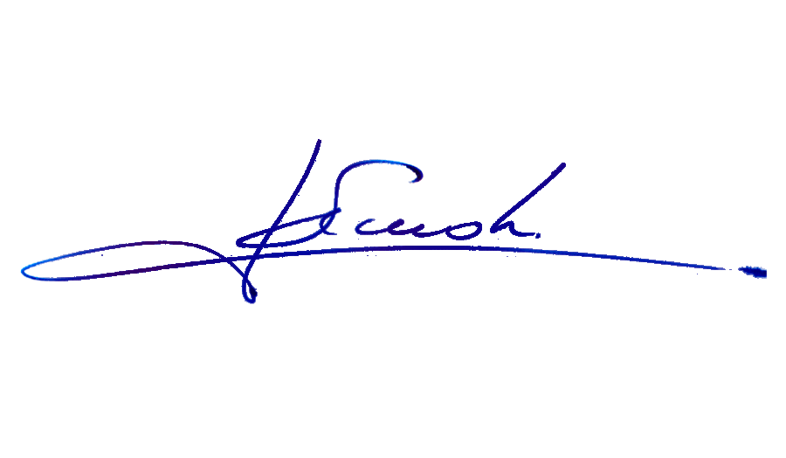

JOHN SMOK KAZAZIAN
Abogado Oficial Mayor de Secretaría

A LA SEÑORA PRESIDENTA DE LA COMISIÓN DE CULTURA, ARTES Y COMUNICACIONES.
Indicación al proyecto de ley que declara el día 29 de junio de cada año como el Día de Roberto Parra.

Boletín N° 14.214-24

De la diputada Ximena Ossandón Irarrázabal:

Al artículo único

Inciso primero

- Para reemplazar la expresión “29 de junio” por “21 de abril”.

*****

